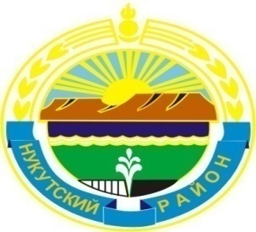

МУНИЦИПАЛЬНОЕ ОБРАЗОВАНИЕ
«НУКУТСКИЙ РАЙОН»

АДМИНИСТРАЦИЯ
МУНИЦИПАЛЬНОГО ОБРАЗОВАНИЯ
«НУКУТСКИЙ РАЙОН»

ПОСТАНОВЛЕНИЕ
22 апреля 2019 № 231 п. Новонукутский

О внесении изменений в Положение
об организации ярмарок на территории
муниципального образования «Нукутский район»,
организатором которых является Администрация
муниципального образования «Нукутский район»

Во исполнение постановления Правительства Иркутской области от 15 марта 2019 года № 215-пп «О внесении изменений в Положение о порядке организации ярмарок на территории Иркутской области и продажи товаров (выполнения работ, оказания услуг) на них и требованиях к организации продажи товаров (выполнения работ, оказания услуг) на ярмарках, организованных на территории Иркутской области», руководствуясь ст. 35 Устава муниципального образования «Нукутский район» Администрация

ПОСТАНОВЛЯЕТ:

- Внести в Положение об организации ярмарок на территории муниципального образования «Нукутский район», организатором которых является Администрация муниципального образования «Нукутский район», утвержденное постановлением Администрации муниципального образования «Нукутский район» от 24 декабря 2018 года № 684, следующие изменения:
  - пункт 22 дополнить подпунктами «3)» и «4)» следующего содержания:
«3) несоблюдение условий и сроков подачи заявки на предоставление места для продажи товаров (выполнения работ, оказания услуг) на ярмарке;
4) несоответствие предлагаемого заявителем вида (группы) товаров (работ, услуг) типу ярмарки, указанному в порядке организации ярмарки.».
- Опубликовать настоящее постановление в печатном издании «Официальный курьер» и разместить на официальном сайте муниципального образования «Нукутский район».
- Контроль за исполнением настоящего постановления возложить на первого заместителя мэра муниципального «Нукутский район» Акбашева Т.Р.

Мэр С.Г. Гомбоев

